内部资料
注意保存

建筑市场与招投标简报
第2期（总303期）

中国土木
工程学会
建筑市场与招标投标研究分会编 2016年2月19日

目 录

1、住房城乡建设部办公厅关于开展建筑业企业资质网上申报和审批系统试点工 作的通知
2、七部门督促建立长效机制清理和规范招投标有关规定
3、招投标的2015：踏上新一轮变革的征程
4、全国首个联通省市县三级的公共资源互联互通服务平台正式上线运行
5、合肥高分通过公共资源交易国家级服务业标准评估
6、安连发秘书长一行赴山东省建设厅招标投标办调研
7、北京电子招投标平台升级版上线
8、深圳公共资源交易平台整合进行时
9、安徽抽查建设工程招标文件
10、海南规范招标控制价计价行为
11、吉林房屋市政工程招投标管理有章可循
12、福建停止“随机抽取中标人”
13、河北取消投标报名环节
14、《招标采购代理规范》发布
15、关于举办全国建筑市场与招标投标新常态“新点杯”征文大赛的通知

住房城乡建设部办公厅关于开展建筑业企业
资质网上申报和审批系统试点工作的通知
建办市函[2015]1184号

北京市住房城乡建设委，江苏、浙江、山东、湖南、广东、四川、贵州省住房城乡建设厅：
为进一步推进建设工程企业资质申报和审批电子化进程，减轻企业负担，降低社会成本，提高资质审批效率，经研究，决定在北京等8个地区开展建筑业企业资质网上申报和审批系统（以下简称资质申报和审批系统）试点工作，现将有关事项通知如下：
一、试点范围
（一）试点地区：北京、江苏、浙江、山东、湖南、广东、四川、贵州。
（二）试点资质类型：由我部负责审批的一级建筑业企业资质的新申请、升级、增项和重新核定事项。
上述地区中由国务院有关部门负责审核的建筑业企业资质，以及由国务院有关部门或国务院国有资产管理部门直接监管企业负责资质初审的企业，暂不列入试点范围。
二、试点地区企业资质申报材料
（一）省级初审部门同意报送企业申报材料的公函；
（二）加盖初审部门公章的《建设工程企业资质申报企业业绩核查汇总表》及《初审部门审查意见表》；
（三）通过审批系统生成的带条形码的企业资质申请表1式2份。
除上述书面材料外，企业资质申报所需其他附件材料均通过资质申报和审批系统进行电子化申报。
三、有关要求
（一）试点地区建筑业企业资质申请与审批的范围和程序不变。
（二）2016年4月1日起，以上试点地区企业申报我部审批的建筑业企业资质的，均须通过资质申报和审批系统申报。
（三）2016年5月1日起，我部将按本通知要求受理以上试点地区报我部审批的建筑业企业的申报，不再受理本通知要求提供申报材料以外的纸质材料。
（四）试点地区要加强对电子化申报材料真实性查验工作。我部将进行抽查，对于存在弄虚作假行为的企业，按照《建设工程企业资质申报弄虚作假行为处理办法》（建市〔2011〕200号）有关规定进行处理。
请各试点地区高度重视，安排专人负责，并尽快组织开展宣传培训，保证本地区试点工作的顺利开展。

中华人民共和国住房和城乡建设部办公厅
2015年12月25日

七部门督促建立长效机制清理和规范招投标有关规定

本报讯 最近，国家发展改革委、工业和信息化部、住房城乡建设部、交通运输部、水利部、商务部、国务院法制办七部门下发《关于进一步做好清理和规范招标投标有关规定长效机制贯彻实施工作的通知》（以下简称《通知》），要求在2016年1月底前建立本地区清理和规范招标投标有关规定长效机制。
据悉，国家发展改革委、工业和信息化部、住房城乡建设部等七部门《关于建立清理和规范招标投标有关规定长效机制的意见》（以下简称《意见》）自2015年4月印发实施以来，各地认真贯彻落实，加快建立完善清理和规范招标投标有关规定的相关机制，在规范和净化招标投标市场方面取得了积极成效。但各地方落实情况不尽平衡，市场主体反映，一些地方未按要求建立工作机制，个别省市甚至仍在制发违反招标投标法律法规及《意见》要求的文件。
针对目前所存在的问题，《通知》要求，各省级人民政府发展改革部门商同级政府法制工作机构以及其他有关部门在2016年1月底前建立本地区清理和规范招标投标有关规定长效机制。2016年6月30日前将经清理后拟定的本地区各级人民政府（包括省、市、县三级）及其有关部门制发的现行有效招标投标规章和规范性文件目录，报省级人民政府批准后，通过省级人民政府网站或省级人民政府发展改革部门和政府法制工作机构门户网站向社会公布。未列入目录的规章和规范性文件，一律不得作为行政监管依据。
《通知》明确，国家发展改革委将会同国务院有关部门对各地清理和规范招标投标有关规定工作加强指导协调，定期进行监督检查，对未按照《意见》要求建立清理和规范招标投标有关规定长效机制的地方进行通报。
来源：中国建设报 曹莉

招投标的2015：踏上新一轮变革的征程

在滚滚向前的改革大潮中，“十二五”完美收官，“十三五”的大幕徐徐开启。刚刚过去的2015年不仅是“十二五”的收官之年，在招投标行业发展的历史坐标系上，它也将是一个会被永远铭记的节点。这一年，影响整个行业未来发展走势的一系列政策措施相继出台。这一年，以“互联网+”为标志，大数据、BIM（建筑信息模型）技术等科技手段进一步促进工程建设和招标投标领域快速发展，并产生质的飞跃。这一年，PPP（公私合作模式）项目等一系列新的资本运作模式也给招投标方式带来新的挑战和思考。新年之初，我们来共同回顾那些对行业发展影响深远的大事件，以期站在历史的高度上，展望招投标行业光辉的明天。
整合、统一：拉开新一轮改革大幕
从制度创立实施起，招标投标制度就一直在革新，2015年，它革新的号角分外嘹亮。对工程建设招投标市场影响巨大的政策措施密集出台，其中，“整合、统一”两个关键词牵动了整个行业的神经。涉及到工程建设招投标市场的整合与统一重点主要集中于以下两个方面：
一是公共资源交易平台开始整合统一。2015年8月10日，国务院办公厅印发了《整合建立统一的公共资源交易平台工作方案》（以下简称《方案》），为公共资源交易平台整合列出时间表：2016年6月底前，地方各级人民政府基本完成公共资源交易平台整合工作。2017年6月底前，在全国范围内形成规则统一、公开透明、服务高效、监督规范的公共资源交易平台体系，基本实现公共资源交易全过程电子化。在此基础上，逐步推动其他公共资源进入统一平台进行交易，实现公共资源交易平台从依托有形场所向以电子化平台为主转变。
二是建筑市场统一开放步伐加快。经过多年的探索和创新实践，如今的建筑市场已成为我国各行业中开放度最高、市场竞争最活跃、吸纳劳动力就业人数最多、对经济社会贡献最大的行业之一。2013年，住房城乡建设部就出台了《关于做好建筑企业跨省承揽业务监督管理工作的通知》（以下简称《通知》），对各地在进行跨省企业备案管理中的禁止行为做了明确规定。《通知》下发后市场反映良好。但也有企业反映，《通知》尚缺乏可操作性以及地方落实不到位等问题。因此，为进一步做好对跨省企业的管理工作，针对企业反映比较强烈的要求设立分公司、重复备案、扣押相关证照资料等问题，9月21日，住房城乡建设部印发《关于推动建筑市场统一开放的若干规定》（以下简称《规定》），进一步促进统一开放、竞争有序的建筑市场体系的形成。
无论是《方案》，还是《规定》，一推出就引起了很大的反响。它们无疑都将对工程建设招投标市场产生巨大而深远的影响，在招投标行业的历史上占据重要的地位。
清理、规范：为市场有序发展扫清障碍
伴随着招标投标行业的发展，一系列相关制度规定应运而生，对招投标制度的完善和招投标市场的健康发展起到了不小的作用。但是，其中也有一些不符合上位法、不适应经济社会发展需要、妨碍公平竞争的规定，导致市场主体合法权利受限、负担加重，严重影响市场在资源配置中决定性作用的发挥，社会各方面对此反映强烈。
针对规定繁多、各自为政的局面，国家发展改革委、工业和信息化部、住房城乡建设部、交通运输部、水利部、商务部、国务院法制办2015年4月15日联合印发《关于建立清理和规范招标投标有关规定长效机制的意见》（以下简称《意见》），力图改变运动式的清理模式，建立清理和规范招标投标有关规定的长效机制，对招投标规章和规范性文件实行目录管理，把所有招标投标有关规定摆到市场主体面前。《意见》提出建立招标投标规定定期清理工作机制，每3年至少组织进行一次全面清理。同时，实行目录管理，推进信息公开，完善规定审查和后评估机制。
招投标领域涉及面广、参与度高、利益关联度高、社会关注度也高。要清理和废除妨碍全国统一市场和公平竞争的各种“土政策”、“土办法”、“潜规则”任重而道远。《意见》的出台无疑对招投标市场健康发展意义重大，它有利于切实保障招标投标法律法规贯彻实施，真正发挥招标投标竞争择优的作用；有利于从制度上堵塞乱设审批、权力寻租的漏洞，打破地区封锁和行业保护。
“清白”证明：为招投标活动增添“防火墙”
2015年5月8日，最高人民检察院与国家发展改革委员会联合印发了《关于在招标投标活动中全面开展行贿犯罪档案查询的通知》（以下简称《查询通知》），标志着进行行贿犯罪档案查询将成为各方主体参与招标投标活动的必经环节。《查询通知》从10个方面明确了在招标投标工作中开展行贿犯罪档案查询的有关问题，操作性很强。
早在2006年，检察机关就建立了行贿犯罪档案系统并正式接受社会查询，当年引起了广泛的社会关注。多年来，行贿犯罪档案查询工作在预防贿赂犯罪以及规范建筑市场、招投标和政府采购乃至促进社会诚信等方面发挥了积极作用。据最高人民检察院的统计，自2012年全国行贿犯罪档案查询系统实现全国联网至2014年11月，全国检察机关共受理行贿犯罪档案查询434万次，涉及单位579万家、个人791万人。
可以说，行贿犯罪档案查询系统全国联网为工程招投标市场增添了一道“防火墙”，把那些有行贿犯罪记录的单位和个人挡在市场之外，使行贿犯罪档案真正成为工程建设领域预防腐败的重要帮手。
电子招投标：领跑招投标市场发展
“互联网+”时代，各行各业都加速与互联网融合。在招投标领域，过去几年各地公共资源交易中心（建设工程交易中心）都已经或正在投入巨资搭建电子化交易平台，有一定实力的招标代理机构、从事招投标信息化系统建设的IT企业也在跃跃欲试。随着公共资源交易平台整合统一政策的出台，进一步推动了电子招投标发展的迅猛之势。
2013年5月1日起施行的《电子招标投标办法》要求，电子招标投标系统根据功能的不同，分为交易平台、公共服务平台和行政监督平台，为电子招投标平台的发展指明了方向，各地积极行动，相关的电子招投标平台都在进行升级改造，部分地区已经完成了分离改造任务。作为电子招标投标试点城市，深圳一直积极探索信息技术在工程招投标领域中的应用，通过不断的业务创新和技术创新，形成了功能齐全、数据完备、应用广泛的信息化服务和监管体系，建成了专业齐全、全电子、全网络、全过程的工程建设电子招标投标系统。到2014年，深圳电子化评标率已经达到95%以上。通过电子招投标创新试点建设，深圳目前已经初步建成工程交易平台、公共服务平台和行政监督平台为核心的三大平台。尤其是在监督平台上，深圳创新性地引入了以信用评价为工具的行政监督，形成电子监察的多环节联动，实现行政监督部门的实时在线监督。实现交易平台、公共服务平台、行政监督平台“三分离”的北京工程建设电子招投标交易平台于2015年5月正式上线。该平台通过了住房城乡建设部行业检测和国家信息软件测评中心的专业检测，成为国内率先实现三平台物理分离的工程类公共资源交易平台。北京建设工程发包承包交易中心把原有的电子化招投标监管与交易平台进行物理拆分，由原有“三位一体”的平台拆分为电子招投标交易平台、公共服务平台、行政监督平台，三个平台相互独立，各自能够独自运行，平台之间通过数据总线进行数据的流转与交互。2015年5月1日后在北京市有形建筑市场公开招标的项目通过该平台进行交易。
作为电子招标投标省级试点地区之一的福建省制定出台了《关于开展国家电子招标投标创新试点省工作的实施方案》，明确提出建立完善全领域、全类型、全流程的电子招标投标系统，推进公共资源交易的市场化和电子化，提高公共资源交易的效率和透明度。2015年底前，基本完成现有电子交易平台的升级改造，完成公共服务平台和行政监督平台的框架搭建和资源整合，完成不适应电子招标投标的规章和规范性文件的清理工作。2016年7月前，基本建成公共服务平台、行政监督平台，开展电子交易平台的检测认证，实现上述平台相互对接，互联互通。2016年底前，完成电子招标投标交易平台、公共服务平台、行政监督平台的联调联试工作，建立健全招标投标市场信息公开共享服务体系。2017年6月起，全面推行电子招标投标，基本实现招标投标和行政监督全过程电子化，创新招标投标监管方式，促进简政放权和依法行政。
在电子招投标的顶层设计方面，国家发展改革委、住房城乡建设部等六部委联合发出通知，要求在招投标领域探索实行“互联网+监管”模式，深入贯彻实施《电子招标投标办法》，不断提高电子招标投标的广度和深度，促进招标投标市场健康可持续发展，扎实开展电子招标投标试点工作。在总结深圳市、昆明市先行先试经验基础上，将试点范围扩大到浙江省、福建省、湖北省、湖南省、甘肃省、广州市、宜宾市。可以预见，招投标活动全面电子化必是未来发展趋势。
“以铜为鉴，可以正衣冠；以人为鉴，可以知得失；以史为鉴，可以知兴替。”2015年已经过去，依据政策部署，2016年的招标投标领域必将迎接翻天覆地的变化。按照要求，6月底前，地方各级人民政府需基本完成公共资源交易平台整合工作，任务十分繁重。我们期待，伴随着变革和发展，招投标市场会迎来更加灿烂的明天。
本报记者 曹莉
全国首个联通省市县三级的公共资源互联互通
服务平台正式上线运行

2015年12月9日，由广联达软承建的贵州公共资源交易互联互通服务平台正式上线运行，新闻通气会在贵州省公共资源交易中心召开，这是全国首个覆盖全省的公共资源交易互联互通服务平台。省公共服务管理办公室党组书记、主任黄启明同志主持会议并作了讲话，省公共服务管理办公室党组成员、副主任、省公共资源交易中心党组书记、主任张洪同志作了贵州公共资源交易互联互通服务平台建设情况及功能介绍，省公共服务管理办公室、省市两级公共资源交易中心、参与平台建设的广联达及部分招标代理机构、投标企业、评标专家代表等200余人参加了会议，人民网、新华网、中新社、人民日报、经济日报、工人日报、贵州广播电视台、贵州日报等数十家新闻媒体进行了现场报道。
贵州公共资源交易互联互通服务平台的正式上线运行，标志着全省各级公共资源交易平台实现纵向互联互通、相关行业主管部门监管平台实现横向联动，所有交易主体在全省各个公共资源交易中心参与交易时均遵循统一的交易流程、接受统一的规则监管、享受统一的服务标准，贵州公共资源交易“互联网+”全覆盖、全联通、全方位、全天候、全过程“五全服务”模式全面形成。
贵州公共资源交易互联互通服务平台由全省统一的交易信息发布系统、数字交叉互认系统、数据深度分析系统、远程异地评标系统、远程电子监督系统五大系统组合而成，该平台的建设引入了“互联网+”思维，采用“端+网+云”手段，以公开公平公正、规范高效廉洁为核心，以全省统一的公共资源电子交易流程为基础，搭上“云上贵州”大数据平台，实现了企业信息一地注册、全省共享，数字证书一地办理、全省通用，入场项目一地交易、全省可溯，交易行为一地失信、全省受制，评标专家一地评审、全省联动,交易数据一地汇聚、全省应用的目标。
贵州公共资源交易互联互通服务平台有五大特点：
一是通过统一的信息发布系统，打破行业壁垒，实现全省交易信息统一发布。全省公共资源交易互联互通服务平台依托全省统一的信息发布系统，链接各行业主管部门信息发布平台，汇集和发布有关法律法规规章及规范性文件；与全省各交易平台、法定的交易公告媒介实现对接联动，汇集和发布各类招标（采购）公告、中标结果公示、交易企业注册的基本信息、企业参与交易活动的诚信信息等交易信息。信息高度融合，准确、及时、权威，社会各界可通过贵州公共资源交易互联互通服务平台对全省各地公共资源交易情况进行“一站式”共享和监督。
二是通过统一的数字证书交叉互认系统，打破市场分割，实现全省数字证书兼容互认。数字证书是企业参与公共资源电子交易活动的电子身份证。目前，贵州省内有四家数字证书认证服务机构分别在各级公共资源交易中心开展数字证书办理工作。2015年11月30日前，各数字证书之间不能兼容互认，导致交易参与各方在各交易中心多次办理不同的数字证书和来回重复办理相同的企业注册程序。数字证书兼容互认系统的上线运行后，实行数字证书全省“一卡通”模式，交易企业只需在贵州省内任意一个电子认证服务机构办理一张数字证书，注册一次企业信息，就可以在全省所有交易中心参与电子招投标工作，最大限度节约了参与企业的交易时间和交易成本。
三是通过数据聚集分析系统，打破信息孤岛，实现全省交易数据聚集分析与应用。交易数据聚集分析系统对全省分散的交易数据进行全面汇集和深度分析应用，定期分析全省经济发展走势，动态反映公共资源市场交易运行状况，为全省各级党委政府提供决策依据；适时监测参与交易各方工作绩效、评标专家履职行为等，将权力关进数据的笼子，为行政主管部门提供监管依据；分析交易企业工作业绩、各类项目交易情况、产品市场价格走向等，为项目业主、参与投标企业、产品生产企业提供数据服务。
四是通过远程异地监督系统，打破传统监管模式，实现全省交易远程智能化监督。远程电子监督系统具备交易事项备案、辅助决策分析、在线投诉受理、远程异地监控等功能，为各级行政监督和综合监管部门适时对交易项目进行远程智能化跟踪和监管提供了电子通道，监督人员可实时远程调看权限内全省各交易中心的交易现场音视频资料，第一时间掌控交易规范运行情况，第一时间发现问题并及时纠正，有效弥补现场监督导致的监督力量不适、监督手段单一等缺陷，使监督方式更加丰富、快捷、科学，实现了公共资源交易由传统监督向智能化监督的转变，有效规范了参与交易各方行为。
五是通过远程异地评标系统，打破地域限制，实现全省评审专家资源共享。远程异地评标系统的上线运行，使全省不同地域评审专家就近在当地公共资源交易中心，即可对省内任意一个交易中心发起的交易项目进行远程异地同步电子评审。评审专家在项目评审过程中可通过在线交流系统对重大疑难问题进行音视频沟通，系统自动统计汇总评分并形成评审结果，加密后发回交易发起地。远程异地评标系统最大限度解决了因部分地区专家资源少，分布不均、种类不全、容易同化，评审专家评人情标、打人情分等问题，有效防止了不廉洁行为发生。
2012年以来，为推进公共资源配置体制改革，优化贵州省经济社会发展环境，切实治理公共资源交易领域的腐败问题，贵州省以底层突破的方式开始探索推进全省公共资源交易改革工作。贵州公共资源交易互联互通平服务台的建成并正式运行，是贵州省公共资源交易工作理念创新、技术创新、体制创新与监管模式创新相结合的成功尝试，也是贯彻落实国务院办公厅关于《整合建立统一的公共资源交易平台工作方案》的结果。下一步，贵州省将继续深入贯彻落实国务院办公厅关于《整合建立统一的公共资源交易平台工作方案》要求，围绕省委省政府提出的公共资源交易“五全服务”目标，继续在优化系统、完善平台、提升规范、阳光交易上下功夫,力争走前列、作表率，实现全省公共资源交易工作的创新跨越发展。
2014年6月16日，贵州省公共资源交易中心正式挂牌运行，全省1 个省级、10个市级及15个县级均完成了建设工作，6大类139项公共资源按照分级管理原则，分别进入各级公共资源交易中心阳光交易，实现了全省公共资源交易平台的全覆盖。
截至目前，贵州省共完成公共资源交易项目52746宗，交易金额达8568.33亿元，为国家节约和增值资金184.79亿元。省公共资源交易中心从2014年5月7日试运行到目前,累计完成交易项目3910宗，总金额达1446.57亿元，为国家节约和增值资金42.54亿元。

合肥高分通过公共资源交易国家级服务业标准评估

1月27日，安徽合肥公共资源交易中心以综合得分97分的佳绩顺利通过国家标准委组织的“国家级服务业标准化试点”项目评估，这是全国公共资源交易首个通过验收的国家级服务业标准化试点项目单位，也是安徽省各类国家级标准化试点评估中的最高得分。
评估过程中，国家标准委专家组对交易中心的标准化建设乃至近年来交易中心深化改革的成果给予了充分肯定和高度评价，对交易中心继续在同业中发挥示范引领作用、促进行业标准推广和应用、推动国内公共资源交易深入改革寄于厚望。
2013年12月，安徽合肥公共资源交易中心获批国家级服务业标准化试点单位后，紧密结合我市公共资源交易实践，围绕建筑工程、政府采购、产权交易、土地出让等各类公共资源交易项目特点，充分体现省市平台共建的改革部署和要求，历经项目启动、体系建立、标准实施与持续改进和评估验收4个阶段，对各类项目交易流程的标准建设做到精细、适用并可实现持续优化。体系标准201项，其中通用基础标准 35项、服务提供标准97项、服务保障标准60项、服务评价与改进标准9项。
两年来，交易中心坚持以标准体系指导业务工作，以实际操作持续改进标准体系为原则，全面规范业务管理和操作流程。期间，交易中心全方位开展了政务礼仪培训、岗位练兵、设立标准示范岗和专题征文及演讲等活动，营造标准化建设氛围、推进标准化建设，让全体员工真正做到将标准“内化于心、外化于形”。交易中心还成立了标准实施检查小组监督检查实施效果，形成了上下联动、全面实施的局面，保障项目的顺利进行。各部门定期不定时的自查自纠，查找工作中出现的问题并及时整改，让标准成为习惯、让习惯符合标准。通过一系列活动和措施，显著提高了工作质量和效率，提升了员工的业务能力和服务效能，探索形成具有特色的安徽合肥公共资源交易标准文化。
据悉，安徽合肥公共资源交易中心通过本次评估的一年后，可申请成为国家级服务业标准示范单位。
来源：安徽公共资源交易中心

安连发秘书长一行赴山东省建设厅招标投标办调研

2016年1月20日中国土木工程学会建筑市场与招标投标研究分会安连发秘书长一行到山东省招标办进行工作调研，并同省招标办主任白维山，副主任闫明以及部分代理企业负责同志进行座谈交流。
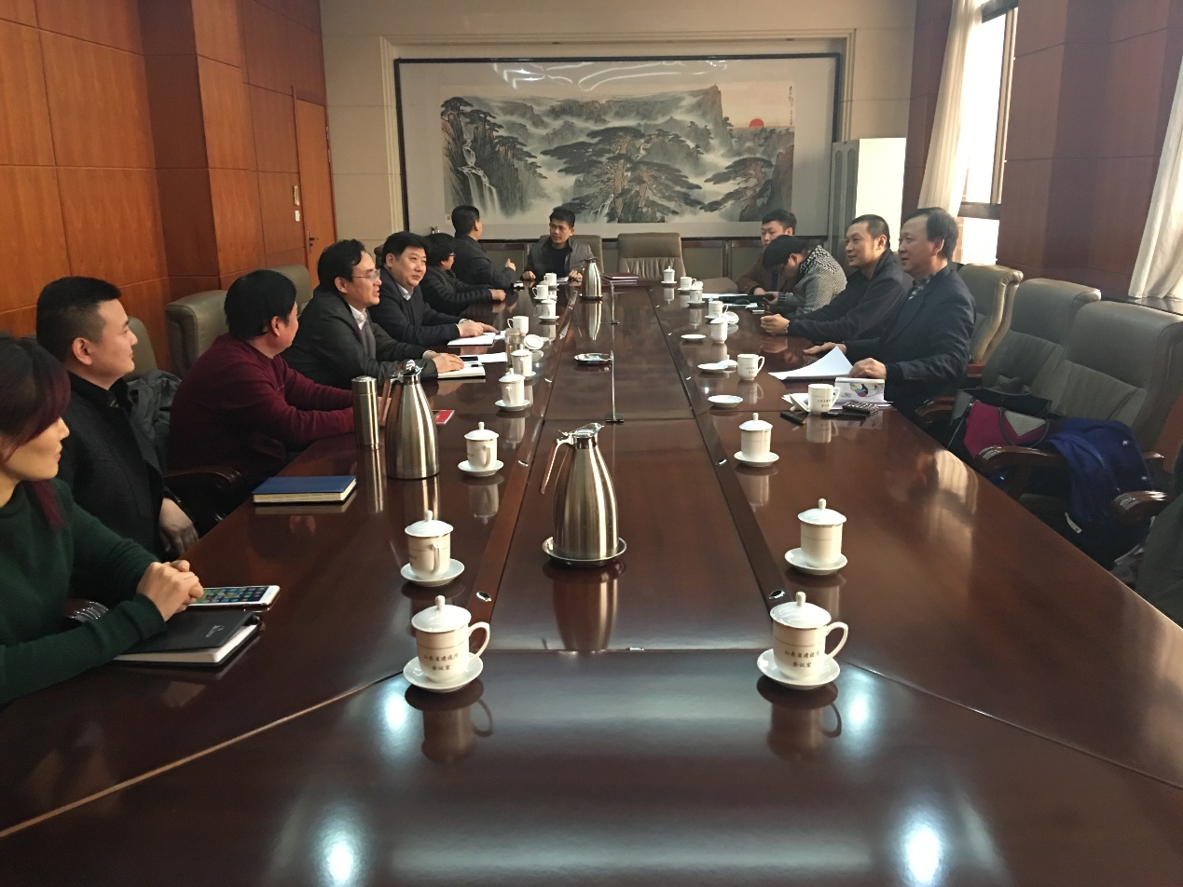

白维山主任与闫明副主任分别就招标办职能及2016年重点工作进行了详细讲解汇报。白主任表示，非常感谢安秘书长到山东省招标办开展调研和指导工作。山东省于2015年9月开始提公共资源整合，11月份发文，平台将六个单位整合，一部分工作归省厅工程处，另外一部分归省公共资源交易平台；由省编办和发改委部门牵头，。大部分都整合到公共资源交易中心了。2015年省里制度改革有望突破；信息化建设系统成为主要平台，监管实现一网运行，形成完善的监管系统，对专家进行考核动态监管。全省470多家代理机构进行信用评价，同时开展了网络远程培训。开展了全省为中心的运行调研。
2016年山东省招标监管工作，一是以公共资源整合为契机，强化监管职能，理顺体系；二是依托监管信息平台加强招投标监管体制；三是建章立制建立招投标资格审查制度等，强化合同履约监管；四是完善投诉举报受理程序，五是夯实加强代理人员专业从业人员个人培训管理；六是加强专家管理。同事建立标后评估制度。
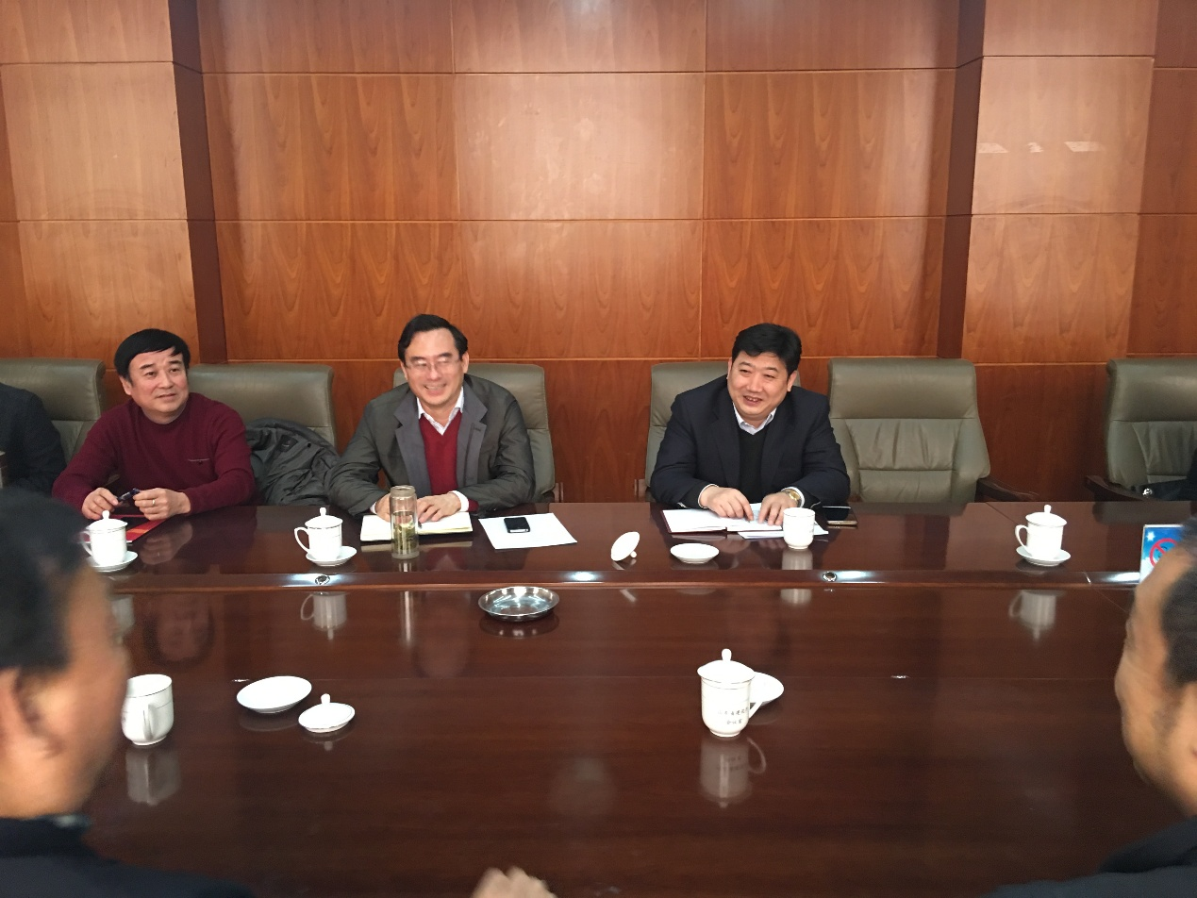
安秘书长也就协会近期工作安排进行了介绍，包括协会正在开展的新常态论文大赛；两年一度的代理企业评优工作； 同时，今年还将重点开展行业较大规模的培训——电子招投标、BIM技术、ppp项目、及代理机构从业人员培训等。经过业内专家及单位编撰了8本教材，会通过培训的形式发给大家。2016年，招标投标研究分会还将陆续展开与十几个省联合培训。另外上半年常务理事会在江西井冈山召开。安秘书长表示机构整合也是新常态，也有变革的需求，只要积极适应勇于创新，工作新格局定能形成。
（董雅莉报道）

北京电子招投标平台升级版上线

本报讯 近日，北京市建设工程招标投标管理办公室与北京市建设工程发包承包交易中心（以下简称“交易中心”）联合发出通知，排出了新升级的北京工程建设电子招投标平台房建市政子平台（以下简称“新平台”）全面上线运行的时间表。
新平台自2015年5月1日上线后，已经平稳运行了8个月。因此，通知要求，自2016年1月1日起，除轨道交通项目和经北京市政府批准的重、特大项目外，进入交易中心招标的房屋建筑和市政工程施工总承包及专业承包项目，均应当通过新平台进行电子化招投标。自2016年1月1日起，施工总承包采用电子化招投标的依法必须进行招标的房建和市政工程的专业分包项目，应当通过新平台进行电子化招投标。其他专业分包项目应当通过新平台进行纸质招投标，鼓励企业专业分包项目采用电子化形式进行招标投标。
通知还要求，自2016年3月1日起，进入交易中心招标的房建和市政工程的监理招标等项目，应当通过新平台进行电子化招投标。2016年下半年，房建和市政工程将在北京市所有区县推行电子化招投标。2016年上半年，将选择若干有条件的区县试点电子化招投标。交易中心将进一步加大市场交易主体的免费培训力度，保证电子化招投标的顺利推进。
来源：中国建设报 曹霁
深圳公共资源交易平台整合进行时

本报讯 记者孙朝阳 实习记者谭杰茜报道 记者近日从深圳市有关部门获悉，深圳已开始着手整合工程建设项目招标投标、土地使用权和矿业权出让等4个要素市场，建立统一的公共资源电子化网络化交易平台。
据悉，公共资源交易涉及的政府职能部门众多，建立统一的公共资源交易平台能够把原来各部门的操作中心统一到公共资源交易平台上，实现交易规则、信息发布、交易模式、信用记录等各项工作和要素的集中管理与运行。根据国务院办公厅《整合建立统一的公共资源平台工作方案》（以下简称《工作方案》）要求，工程建设项目招标投标、土地使用权和矿业权出让、国有产权交易、政府采购等公共资源交易将纳入规范化、法治化轨道，实行全流程透明化管理，2016年6月底前要完成公共资源交易信息平台整合任务。当前，深圳已开始着手整合4个要素市场，建立统一的公共资源电子化网络化交易平台。在公共资源交易平台建设工作中，按照《工作方案》和《深圳市整合建立统一规范公共资源交易平台实施方案》的要求，各要素市场以信息平台整合工作为重点，紧密配合，分工协作，将确保按时完成各阶段整合工作。
据记者了解，深圳市公共资源平台整合将深入推进简政放权、放管结合、优化服务改革，创新事中、事后监管，建设现代市场体系，以更有效提高政府管理水平和效率，防止权力寻租和滋生腐败，促进创业创新与公共资源的便捷有效对接。
来源：中国建设报

安徽抽查建设工程招标文件
本报讯 招标文件是招标投标活动的关键内容，招标文件的编制质量直接影响招投标活动的质量和效果。安徽省建设工程招标投标办公室最近对该省甲级招标代理机构编制的招标文件进行了调审，整体情况较好。
据悉，从所有调审的招标文件来看，报送项目资料总体情况较好、资料内容比较完善，能按照安徽省《建设工程招标代理规程》规定统一装订，所代理的项目均能按规定流程完成。所有招标文件能根据国家招标投标法、合同法、建筑法，以及住房和城乡建设部发布的《房屋建筑和市政工程标准施工招标文件》，并结合地区实际编写。
从调审情况看，存在以下问题：一是部分招标文件中的项目前期资料不完整，如地质勘测资料、项目规划资料、资金证明等资料，提供不全面。二是部分招标文件没有提供“招标公告备案”的证明材料。三是部分招标代理项目中没有明确项目组成员，专门人员不足两人，招标代理准备工作不充分，缺少招标代理前期工作的招标规划。四是部分工程量清单没有按标准提供编制说明，项目特征描述不完整，清单表格不规范，未按规定签字、盖章。五是部分项目招标代理服务收费较低，但招标文件工本费收费较高。六是少数项目招标文件条款内容不符合规定，如缴纳投标保证金和信用担保金后才能购买招标文件，且投标保证金和信用担保金相加后的金额超过招标项目投资概算10%以上。七是少数项目招标文件设置条件过高，存有排斥潜在投标人现象。八是少数项目招标文件设置的暂估价和暂列金额过大，占招标控制价58%以上。
安徽省建设工程招标投标办公室将在此次活动成果的基础上将形成固定的调审制度，以加强对招标文件编制的监管。招标文件调审评价结果将作为各工程招标代理机构评比以及企业信用评价的主要依据。
来源：中国建设报 雁晨

海南规范招标控制价计价行为
本报讯 日前，海南省住房和城乡建设厅印发《海南省房屋建筑和市政工程招标控制价管理暂行办法》（以下简称《办法》），加强对房屋建筑和市政工程招标控制价计价活动的监督管理，规范招标控制价计价行为，合理确定和有效控制工程造价，维护招标投标活动当事人的合法权益。《办法》将自6月1日起施行。
《办法》明确，在海南省行政区域内采用工程量清单招标的房屋建筑和市政工程的招标控制价管理适用该《办法》。海南省建设行政主管部门负责全省房屋建筑和市政工程招标控制价的统一监督管理工作，具体管理工作委托海南省建设工程招标投标管理办公室及海南省建设标准定额站负责实施。实施房屋建筑和市政工程招标控制价的管理工作，不得收取任何费用。
《办法》中的招标控制价是指招标人根据国家或省级、行业建设主管部门颁发的有关计价依据和办法、按设计施工图纸计算的、对招标工程限定的最高工程造价。招标控制价超过批准的概算时，招标人应将其报原概算审批部门审核。投标人的投标报价高于招标控制价的应予废标。
《办法》规定，工程造价咨询人不得同时接受招标人和投标人对同一工程的招标控制价和投标报价的编制。海南省行政区域内实行工程量清单计价招标的房屋建筑和市政工程，招标人应当在发布招标文件时公布招标控制价。招标控制价公布的内容应包括总价，各专业工程造价，各分部分项工程工程费、不可竞争费、措施项目费、其他项目费、规费和税金，不得只公布招标控制价总价。
来源：中国建设报 曹霁
吉林房屋市政工程招投标管理有章可循
本报讯 《吉林省房屋建筑和市政基础设施工程项目招标投标管理办法》（以下简称《办法》）日前公布，将自2016年2
月1日起施行。
《办法》明确，房屋建筑工程项目，是指新建、改建、扩建的各类房屋建筑及其附属设施和与其配套的线路、管道、设备安装工程及室内外装修工程。市政基础设施工程项目，是指城市道路、桥涵和隧道（含城市规划区内的穿山过江隧道、地铁隧道、地下交通工程、地下过街通道）、轨道交通、公共交通、给水、排水、燃气、热力、园林、绿化、照明、环境卫生、污水处理、垃圾处理、防洪、地下公共设施及附属设施的土建、管道、设备安装工程。省人民政府住房和城乡建设主管部门负责全省房屋市政工程项目招标投标活动的监督管理工作。
《办法》鼓励对房屋市政工程项目实行电子招标投标与电子合同备案制度，要求依法必须进行招标的房屋市政工程项目，应当进入招标投标交易场所进行招标投标。
《办法》对房屋市政工程项目招标、投标、开标、评标、中标及监督管理等都做了详尽规定。依法必须公开招标的房屋市政工程项目的资格预审公告和招标公告，应当在省人民政府发展和改革部门指定的媒介上发布，不得擅自缩小发布范围。在不同媒介发布的同一招标项目的资格预审公告或者招标公告的内容应当一致。
《办法》鼓励招标人对房屋市政工程项目采用施工总承包方式，鼓励建筑业企业争创优质工程。房屋市政工程项目招标投标实行优质优先、优质优价。
《办法》规定，投标保证金可以使用现金、保函、保兑支票、银行汇票或现金支票。政府投资的房屋市政工程项目应当采用综合评估法进行评标。国有资金占控股或者主导地位的依法必须进行招标的房屋市政工程项目，招标人应当确定排名第一的中标候选人为中标人，也可以授权评标委员会确定排名第一的中标候选人为中标人。排名第一的中标候选人放弃中标、因不可抗力不能履行合同、不按照招标文件要求提交履约保证金，或者被查实存在影响中标结果的违法行为等情形，不符合中标条件的，招标人可以按照评标委员会提出的中标候选人名单排序依次确定其他中标候选人为中标人，也可以重新招标。
《办法》明确规定，省人民政府住房和城乡建设主管部门应当建立招标代理机构诚信评价机制。县级以上人民政府住房和城乡建设主管部门应当对招标代理机构实施动态监督管理。省人民政府住房和城乡建设主管部门负责全省房屋市政工程项目电子招标投标系统的监督管理，提供相关的技术支持和指导。各级招标投标交易场所应当保障平台的建设、运行、安全与稳定，并负责建立网络保障机制、应急预案和系统管理制度。
《办法》禁止投标人相互串通投标，禁止招标人与投标人串通投标，禁止投标人以他人名义投标或者弄虚作假投标，并明确了各类串通投标的认定办法。
来源：中国建设报 曹莉
福建停止“随机抽取中标人”

本报讯 为进一步规范房建和市政工程施工招标投标活动秩序，福建省住房城乡建设厅发出《关于调整实施部分施工招标投标规范性文件的通知》（以下简称《通知》），停止实施合理造价区间随机抽取中标人办法，于2016年2月1日起实施。
通知要求，在福建省房屋建筑工程施工招投标活动中，停止实施合理造价区间随机抽取中标人办法。
通知废止了福建省住房城乡建设厅《关于工程项目施工招投标类似工程业绩和项目管理人员问题的通知》，并对中标候选人的类似工程业绩公示提出具体要求，从严查处类似工程业绩弄虚作假行为。
通知明确，对于实行施工总承包招标的项目，允许建筑功能有特殊要求、需要深化设计或委托专项设计的专业工程以暂估价形式随同主体结构工程一并发包，但以暂估价形式的专业工程不得超过两项。同时，《通知》还对专业工程暂估价提出具体要求。
来源：中国建设报 王福

河北取消投标报名环节

本报讯 为进一步加强房屋建筑和市政基础设施工程项目的招投标管理，规范国有资金投资项目的施工招标投标活动，建立治理虚假招标、围标串标行为的长效机制，河北省住房城乡建设厅近日印发了《关于进一步改进国有资金投资房屋建筑和市政基础设施工程项目招标投标工作的若干意见》（以下简称《意见》）。
据悉，《意见》旨在充分发挥市场的主导性作用，改进国有资金投资项目的招标投标方式和招标投标的监督管理机制，有效防止围标串标及招投标当事人非法干预招投标活动，营造公开、公平、公正、有序的建筑市场环境，推进招标投标工作的规范化、标准化和信息化。
《意见》中明确要求依法公开招标的国有资金投资项目不再设立投标报名环节，实行招标文件网上开放式下载，同时全面应用河北省建设工程招投标交易管理系统，实现招标投标相关文件的上传、下载和答疑等工作。《意见》还要求调整现行招标公告或招标文件的相关内容：招标人对投标人的资格审查实行资格后审制、招标人不再组织现场踏勘以及投标保证金应采用银行保函形式。
据介绍，河北省建设工程招标文件网上下载功能将于2016年3月1日起启用，目前河北省建设工程招投标管理办公室正在调整、改进河北省建设工程招投标交易管理系统，对评标办法和招标文件示范文本进行修订，此项工作的开展将可有效防止泄漏投标人信息及围标串标等行为。
来源：中国建设报 张育

《招标采购代理规范》发布

本报讯 记者曹莉报道 日前，《招标采购代理规范》（以下简称《规范》）发布会在京召开。
据悉，《规范》由中国招标投标协会组织编制，将于2016年5月1日实施。它旨在规范招标采购代理机构及其从业行为，加强招标采购代理行业自律，提高招标采购代理服务质量，引导招标采购代理转型升级，促进招标采购代理行业持续健康发展。
《规范》由通则和分则两部分内容组成。通则针对所有工程、货物和服务招标活动的共性特点进行编制。分则包括工程、货物和服务三个专业分则以及基础设施和公用事业特许经营、企业集中采购两个特殊分则，针对各类招标项目的个性特点和差异化要求进行编制，属于对通则的补充、修改和完善。
《规范》属于行业推荐性标准，具有灵活的适用空间。一方面，招标代理机构可在《规范》基础上，结合本企业特点制定和执行适用于本企业招标代理业务的更为详细、具体的管理规范和工作规程。另一方面，招标人和招标代理机构也可在《规范》基础上，根据招标项目的特点和管理需要自行约定招标代理服务内容、具体流程和职责权限。同时，在编制过程中，对于法律法规中缺少相关规定或者虽有原则性规定但无具体操作方案的事项，《规范》特别补充了相关的工作程序和实施原则，提高了《规范》与招标代理工作实际相结合的紧密性和使用的实效性，方便使用者理解与应用。
《规范》提倡优质优价的收费方式，将招标代理服务费分为常规招标代理服务费、增值招标代理服务费和额外招标代理服务费三类，规定了各类服务费对应的招标代理工作内容和收费标准，在传统的综合费率计算方法的基础上，新增了分项费用计算方法。同时，单独设立一个章节，阐述电子招标投标的相关操作流程和实施注意事项。
来源：中国建设报

关于举办全国建筑市场与招标投标新常态“新点杯”征文大赛的通知
土招字[2015]014号

各常务理事、理事、会员单位：
当今，全国建筑市场与招标投标行业已进入新常态。具体以互联网+为标志，大数据、BIM技术、电子化等三大科技手段正在促进工程建设领域快速发展；也为建筑业的改革发展带来革命

性、方向性的变化。同时PPP项目等一系列资本运作模式正给我们的招投标方式带来新的挑战和思考。行政监管正在充分体现简政放权的理念，进一步简化审批事项，延伸服务内涵。全国公共资源交易中心、招投标交易场所按国务院最新要求，正在进行全面整合。随着政府指导价格的放开，招投标代理企业面临如何健康持续发展的新课题。为深入探讨上述内容，经研究由中国土木工程学会建筑市场与招标投标研究分会主办，江苏国泰新点软件有限公司协办，在全国同行业范围内开展“新点杯”全国建筑市场与招标投标新常态探索征文大赛。具体内容通知如下：
一、征文时间：2015年10月15日—2016年5月15日止；
二、征文内容
1.互联网+、大数据、BIM技术、电子化等科技手段在工程建设招投标行业实际运用；
2.招投标制度改革新经验及做法；
3.公共资源及建设工程交易中心整合及运营模式；
4.招标代理企业创新与发展研究；
5.PPP项目招投标监管探索研究；
三、征文要求
（一）参赛稿件文字在4000至8000字内，要求主题明确，能充分体现改革创新精神，文字简练，逻辑性强，具有借鉴性及指导性；
（二）将电子版发送至“分会”邮箱：zhaotoubiao5803@sina.com；
（三）参赛稿件需注明真实姓名、单位、详细地址、邮编、并注明征文字样，来稿一律不退；
四、其它
（一）本次大赛将设一、二、三等奖，优秀奖及组织奖若干。来稿一经选用将在《建筑市场与招标投标》杂志陆续刊登，推荐“中国建设报”转发，并由国家出版单位正式出版论文专集；
（二）届时，本刊将设大赛评审组，对获奖作品给予适当物质奖励为：一等奖2000元、二等奖1000元、三等奖500元、优秀奖200元，同时颁发获奖证书和奖杯；
（三）评选结果将在2016年8月下旬召开的“中国土木工程学会建筑市场与招标投标研究分会六届六次理事会扩大会议”及本刊2016年第3期杂志和“分会”网站上公布。
望各常务理事、理事及会员单位和有关单位认真做好本次征文大赛的组织参与工作。
联系人：杨桂珍：办公电话（传真）010-88354146
手机 13718794126
王桂霞： 手机 13053476977
金 彤： 办公电话010-88354592
手机 13699195235

中国土木工程学会
建筑市场与招标投标研究分会
2015年10月13日

